ДАННЫЕ
о поступлении и рассмотрении обращений граждан
к главе города Череповца
за 9 месяцев 2021 года

Соотношение устных, электронных обращений граждан и обращений на бумажном носителе
Форма  обращений  Период | Письменные | Устные | Электронные | Итого
за 9 месяцев 2021 | 20  (10,2%) | 28  (14,3%) | 148  (75,5%) | 196
за 9 месяцев 2020 | 49  (18,1%) | 18  (6,6%) | 204  (75,3%) | 271

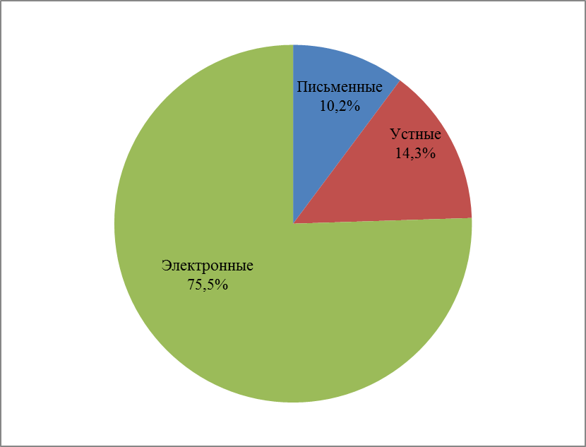 | 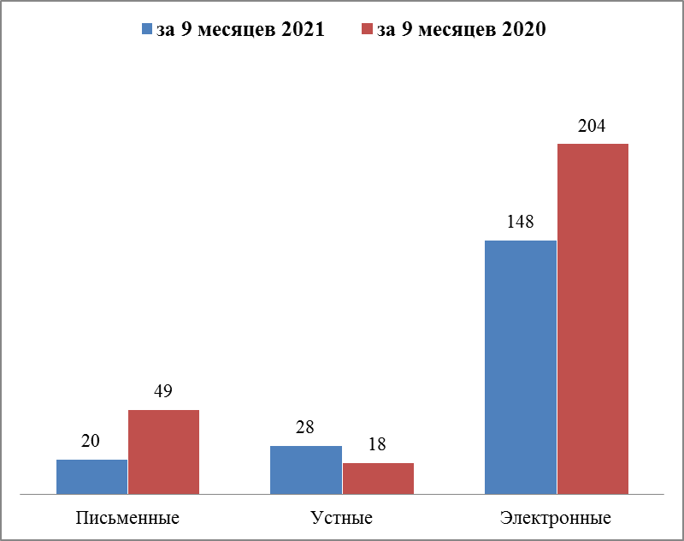

Распределение по тематическим разделам количества обращений
Тематический раздел  Период | Жилищно-коммунальная сфера | Социальная сфера | Экономика | Государство, общество, политика | Оборона, безопасность, законность | Жилищные вопросы
за 9 месяцев 2021 | 89  (45,4%) | 46  (23,5%) | 26  (13,3%) | 26  (13,3%) | 5  (2,6%) | 4  (2%)
за 9 месяцев 2020 | 77  (28,4%) | 54  (19,9%) | 56  (20,7%) | 68  (25,1%) | 10  (3,7%) | 6  (2,2%)

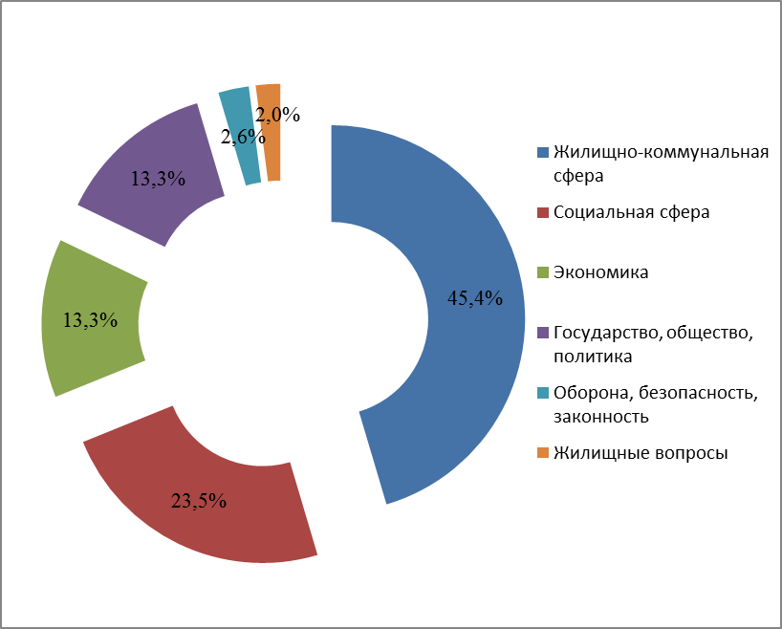 | 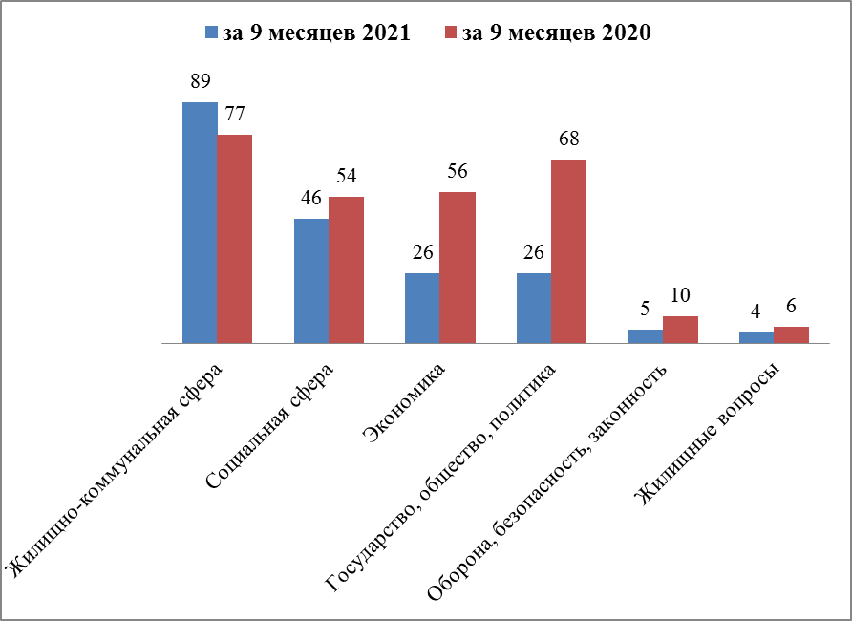

Распределение по тематикам количества вопросов, содержащихся в обращениях

Жилищно-коммунальная сфера
Вопросы,  содержащиеся в  обращениях  Период | Комплексное благоустройство | Содержание общего имущества | Оплата жилищно-коммунальных услуг и электроэнергии, взносов в Фонд капитального ремонта | Благоустройство и ремонт подъездных дорог, в том числе тротуаров | Уборка снега, мусора | Капиталь  ный ремонт общего имущества | Озеленение | Организация условий и мест для детского отдыха и досуга (детских и спортивных площадок) | Уличное освещение | Иные вопросы
за 9 месяцев 2021 | 13  (14,6%) | 20  (22,5%) | 5  (5,6%) | 11  (12,4%) | 4  (4,5%) | 7  (7,9%) | 3  (3,4%) | 12  (13,5%) | 1  (1,1%) | 13  (14,6%)
за 9 месяцев 2020 | 28  (36,4%) | 9  (11,7%) | 8  (10,4%) | 9  (11,7%) | 2  (2,6%) | 1  (1,3%) | 1  (1,3%) | 1  (1,3%) | 1  (1,3%) | 17  (22,1%)

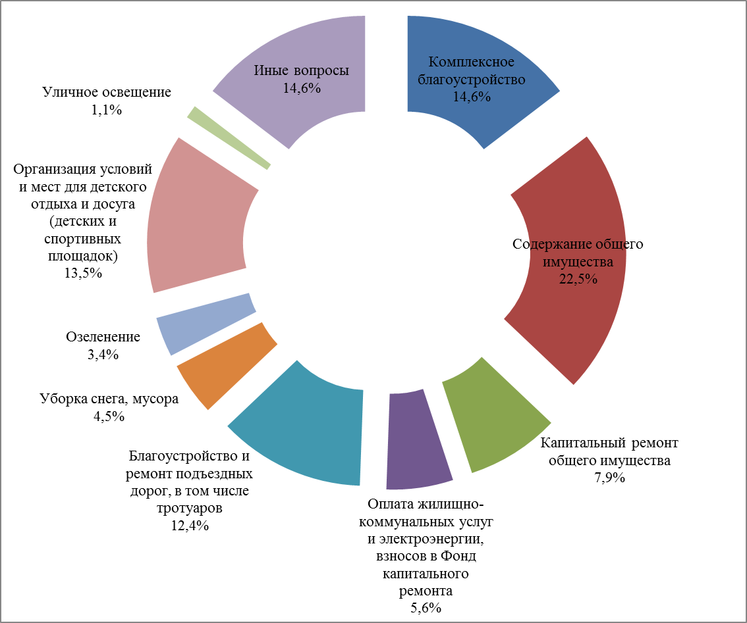 | 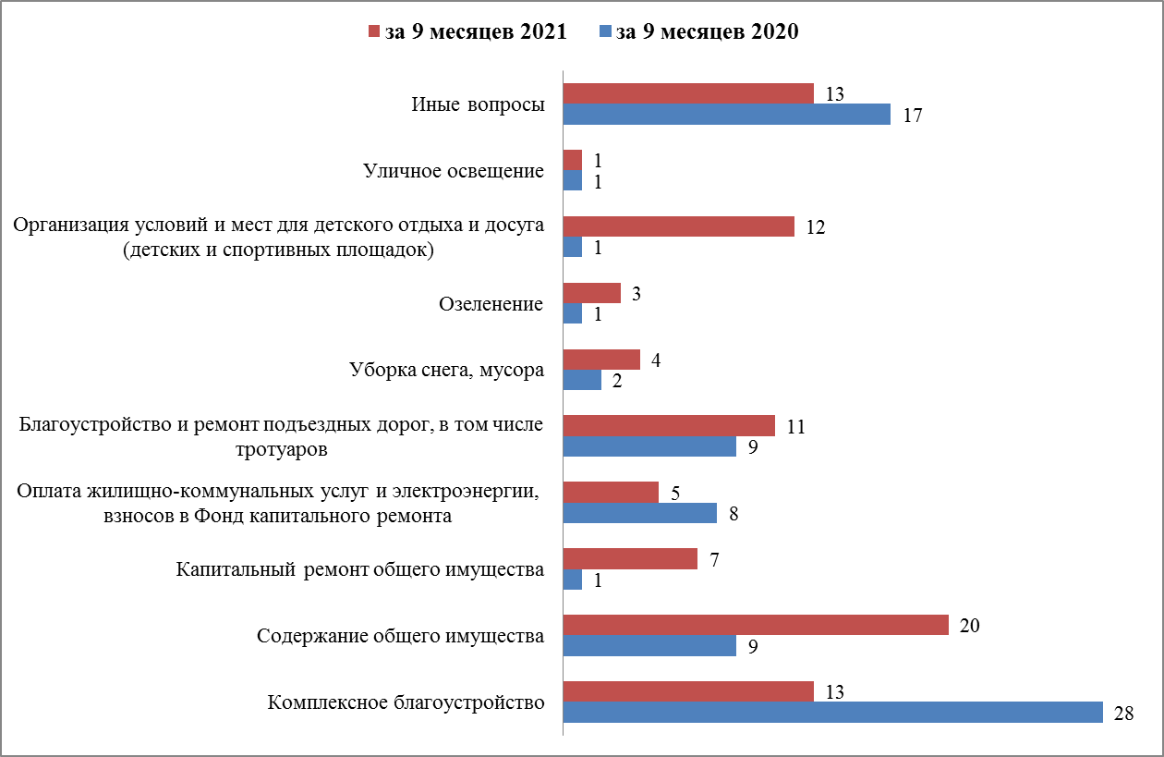
Социальная сфера
Вопросы,  содержащиеся  в обращениях  Период | Социальная защита | Образование | Труд и занятость населения | Здравоохранение | Культура, искусство | Иные вопросы
за 9 месяцев 2021 | 16  (34,8%) | 6  (13%) | 2  (4,3%) | 15  (32,6%) | 5  (10,9%) | 2  (4,3%)
за 9 месяцев 2020 | 18  (33,3%) | 9  (16,7%) | 7  (13%) | 13  (24,1%) | 2  (3,7%) | 5  (9,3%)

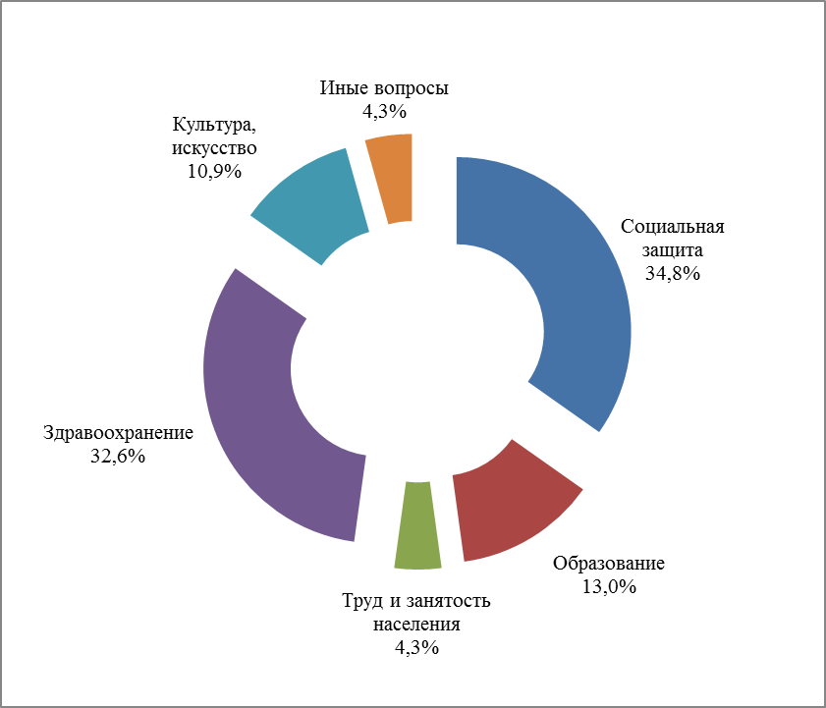 | 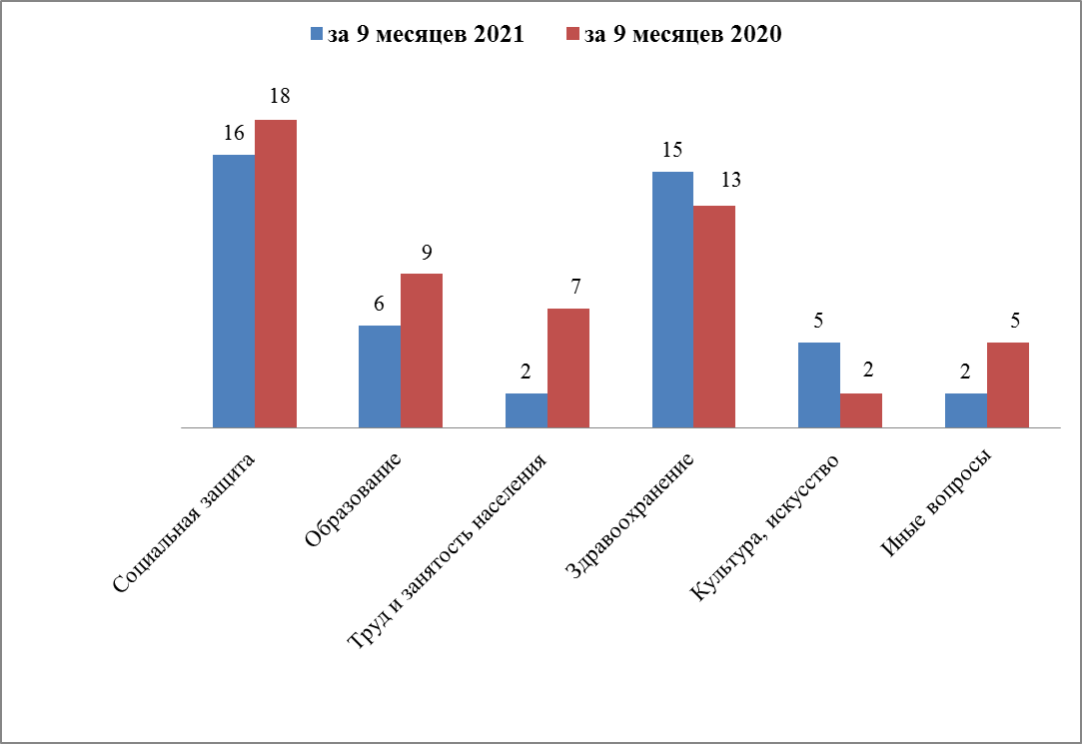
Экономика
Вопросы,  содержащиеся  в обращениях  Период | Строительство и архитектура | Дорожное хозяйство, безопасность дорожного движения | Природные ресурсы и охрана окружающей природной среды | Торговля | Налоги | Земельные вопросы | Иные вопросы
за 9 месяцев 2021 | 3  (11,5%) | 5  (19,2%) | 2  (7,7%) | - | 1  (3,8%) | 1  (3,8%) | 14  (53,8%)
за 9 месяцев 2020 | 6  (10,7%) | 4  (7,1%) | 11  (19,6%) | 9  (16,1%) | 3  (5,4%) | 3  (5,4%) | 20  (35,7%)

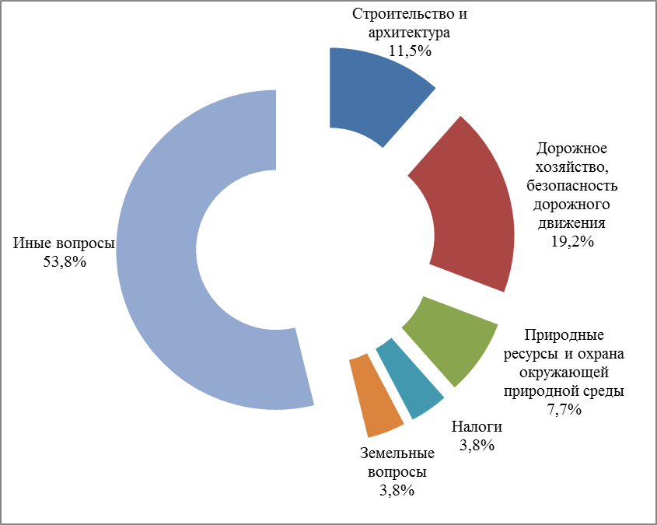 | 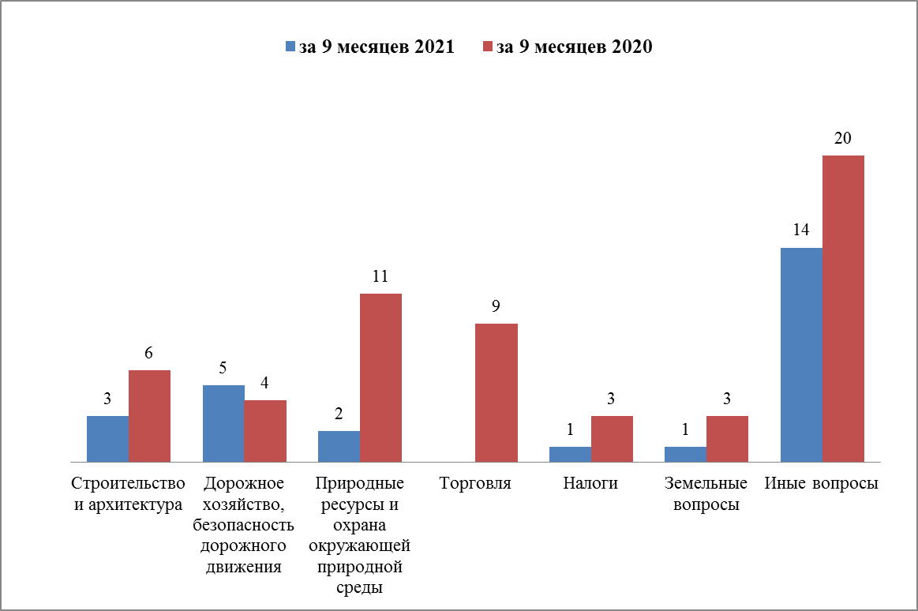
Государство, общество, политика

Вопросы, содержащиеся в  обращениях  Период | Конституционный строй | Основы государственного управления | Иные вопросы
за 9 месяцев 2021 | 13  (50%) | 10  (38,5%) | 3  (11,5%)
за 9 месяцев 2020 | 30  (44,1%) | 37  (54,4%) | 1  (1,5%)

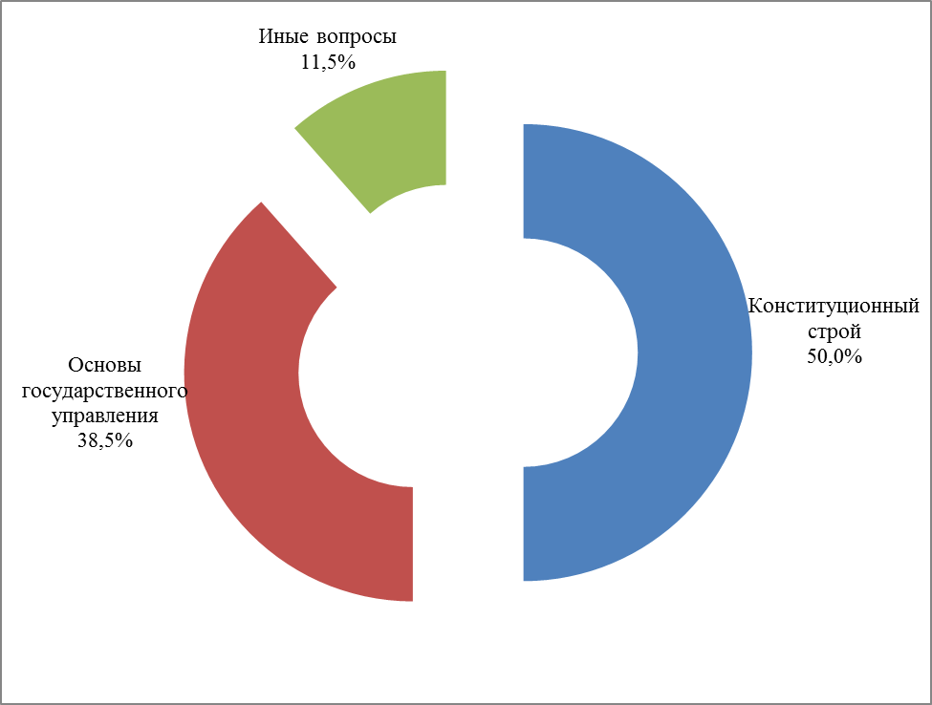 | 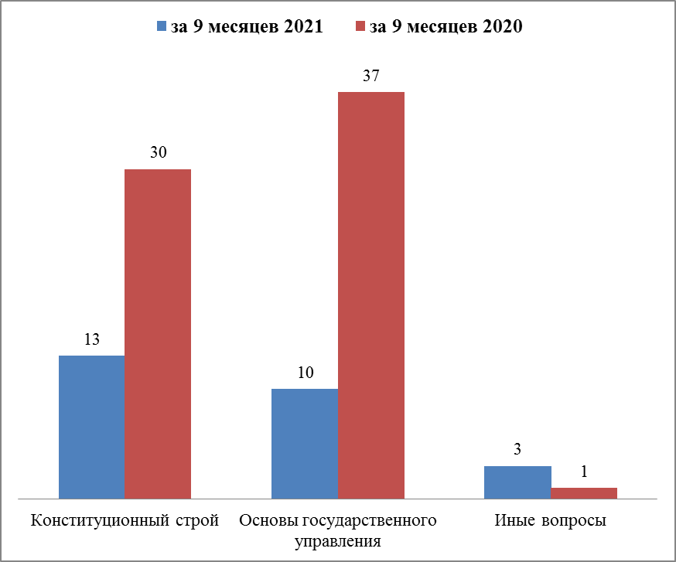
Оборона, безопасность, законность

Вопросы, содержащиеся  в обращениях  Период | Безопасность и охрана правопорядка | Правосудие | Иные вопросы
за 9 месяцев 2021 | 2  (40%) | 1  (20%) | 2  (40%)
за 9 месяцев 2020 | 5  (50%) | 1  (10%) | 4  (40%)

 | 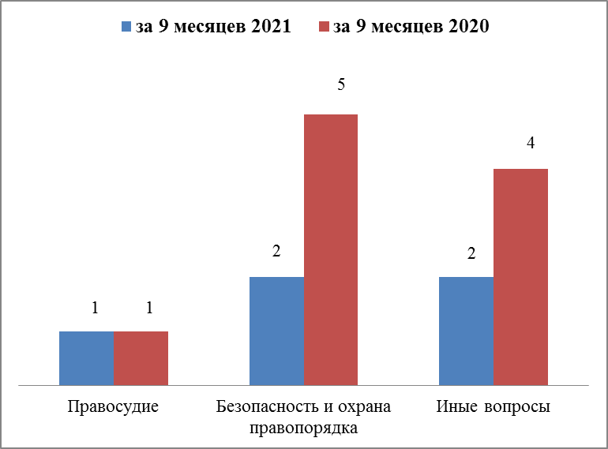
Жилищные вопросы

Вопросы, содержащиеся в обращениях  Период | Обеспечение граждан жилищем, пользование жилищным фондом | Жилищный фонд
за 9 месяцев 2021 | 2  (50%) | 2  (50%)
за 9 месяцев 2020 | 4  (66,7%) | 2  (33,3%)

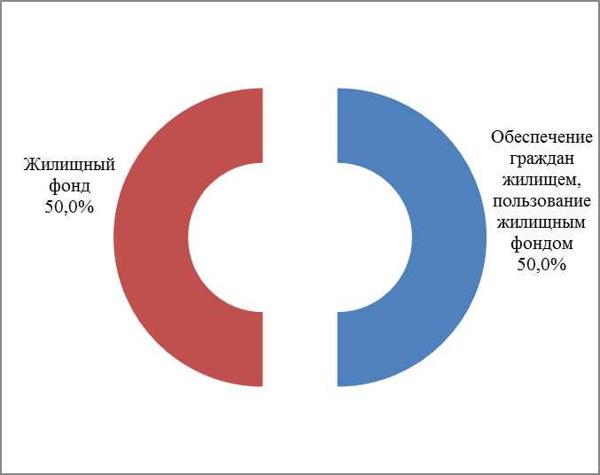 | 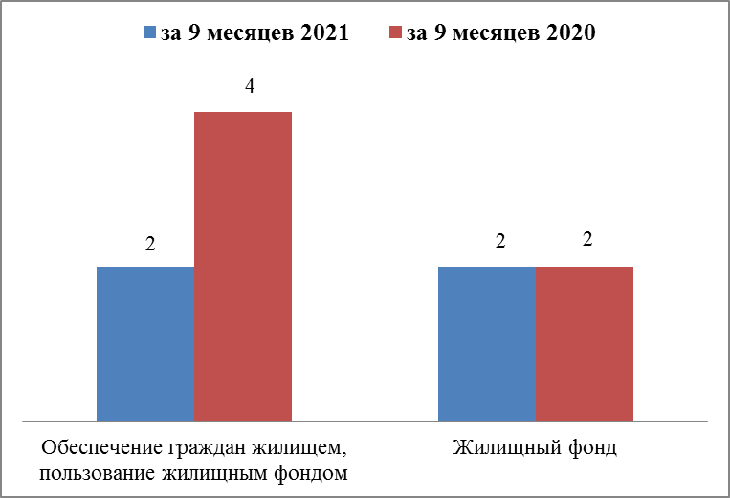
Результаты рассмотрения обращений граждан

